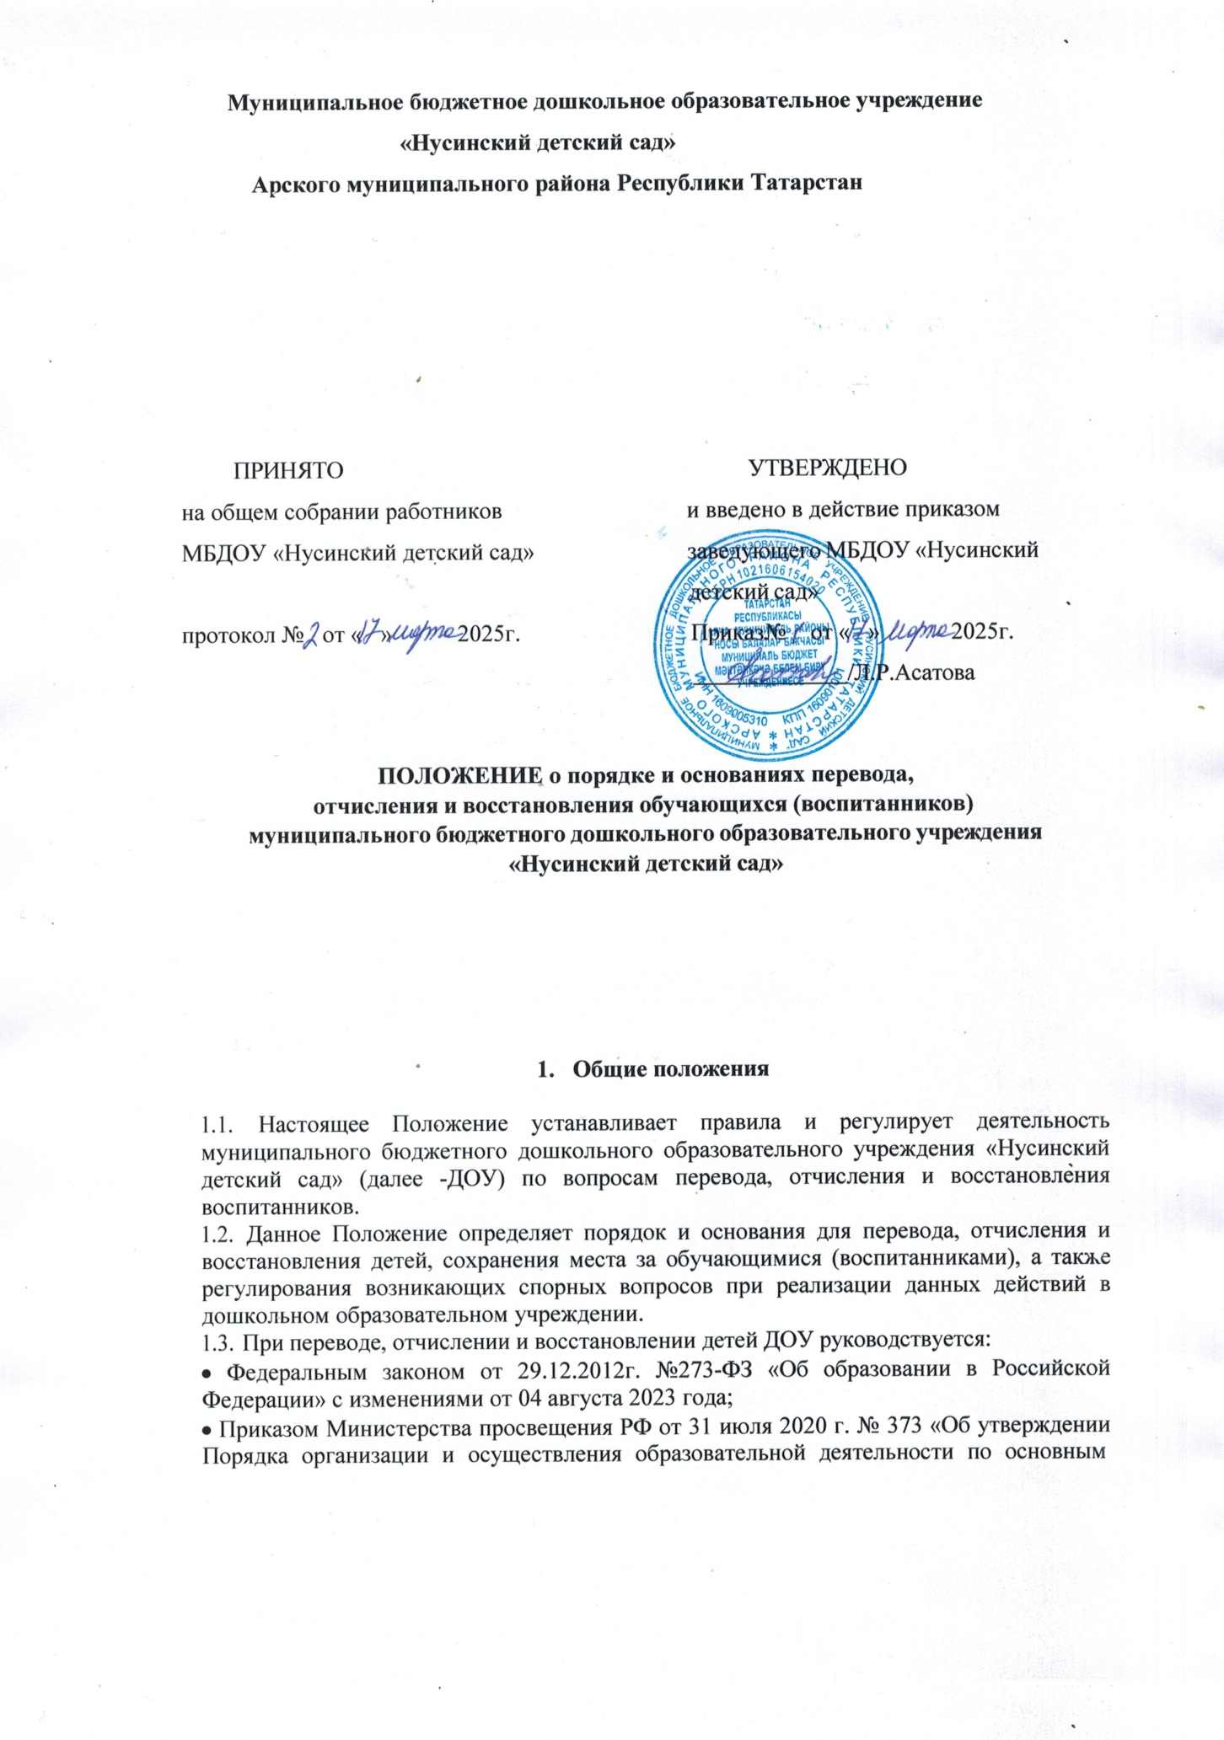

общеобразовательным программам - образовательным программам дошкольного образования» с изменениями от 01 декабря 2022 года;
    - Приказом Минобрнауки России от 28.12.2015 № 1527 «Об утверждении Порядка и условий осуществления перевода обучающихся из одной организации, осуществляющей образовательную деятельность по образовательным программам дошкольного образования, в другие организации, осуществляющие образовательную деятельность по образовательным программам соответствующих уровня и направленности» с изменениями от 25 июня 2020 года;
    - Федеральным законом № 115-ФЗ от 25 июля 2002 г. «О правовом положении иностранных граждан в Российской Федерации» с изменениями от 10 июля 2023 года;
    - Уставом ДОУ
  - Настоящее Положение определяет порядок действий администрации и родителей (законных представителей) воспитанников, регулирует деятельность детского сада по реализации права на получение общедоступного и бесплатного дошкольного образования, гарантированного гражданам Российской Федерации.

- Порядок и основания для перевода воспитанника
  - Порядок и условия осуществления перевода детей, обучающихся по образовательным программам дошкольного образования, из одного ДОУ в другие устанавливают общие требования к процедуре и условиям осуществления перевода детей, обучающихся по образовательным программам дошкольного образования, из одной образовательной организации в другую образовательную организацию, в следующих случаях:
- по инициативе родителей (законных представителей) ребенка, обучающегося по образовательной программе дошкольного образования;
- в случае прекращения деятельности дошкольного образовательного учреждения, аннулирования лицензии на осуществление образовательной деятельности; в случае приостановления действия лицензии.
  - Учредитель исходной дошкольной образовательной организации обеспечивает перевод воспитанников с письменного согласия их родителей (законных представителей).
  - Перевод воспитанников не зависит от периода (времени) учебного года.
  - В случае перевода ребенка по инициативе его родителей (законных представителей) родители (законные представители) воспитанника:
- осуществляют выбор принимающей дошкольной образовательной организации;
- обращаются в выбранное дошкольное образовательное учреждение с запросом о наличии свободных мест соответствующей возрастной категории воспитанника и необходимой направленности группы, в том числе с использованием сети
«Интернет»;
- при отсутствии свободных мест в выбранном дошкольном образовательном учреждении обращаются в Управление образования для определения принимающего дошкольного образовательного учреждения из числа муниципальных образовательных учреждений;
- обращаются в исходное дошкольное образовательное учреждение с заявлением об отчислении воспитанника в связи с переводом в принимающее образовательное учреждение. Заявление о переводе может быть направлено в форме электронного документа с использованием сети Интернет.
  - В заявлении родителей (законных представителей) воспитанника об отчислении в порядке перевода в принимающую образовательную организацию указываются:
- фамилия, имя, отчество (при наличии) воспитанника;
- дата рождения;
- направленность группы;
- наименование принимающей образовательной организации.

  - В случае переезда в другую местность родителей (законных представителей) воспитанника указывается, в том числе, населенный пункт, муниципальное образование, субъект Российской Федерации, в который осуществляется переезд.
  - Форма заявления родителей (законных представителей) воспитанника об отчислении в порядке перевода в принимающую образовательную организацию размещается на информационном стенде и на официальном сайте ДОУ в сети Интернет.
  - На основании заявления родителей (законных представителей) воспитанника об отчислении в порядке перевода исходная образовательная организация в трехдневный срок издает распорядительный акт об отчислении воспитанника в порядке перевода с указанием принимающей образовательной организации.
  - Исходная организация выдает родителям (законным представителям) личное дело воспитанника с описью содержащихся в нем документов. Родитель (законный представитель) личной подписью подтверждает получение личного дела с описью содержащихся в нем документов.
  - Требование предоставления других документов в качестве основания для зачисления воспитанника в ДОУ в связи с переводом с другой дошкольной образовательной организации не допускается.
  - Личное дело представляется родителями (законными представителями) воспитанника в принимающее дошкольное образовательное учреждение вместе с заявлением родителей (законных представителей) о зачислении воспитанника в принимающее образовательное учреждение в порядке перевода из исходного дошкольного образовательного учреждения и предъявлением оригинала документа, удостоверяющего личность родителя (законного представителя) воспитанника. При отсутствии в личном деле копий документов, необходимых для приема в соответствии с Порядком приема на обучение по образовательным программам дошкольного образования, утвержденным приказом Министерства просвещения Российской Федерации от 15 мая 2020 г. N 236 "Об утверждении Порядка приема на обучение по образовательным программам дошкольного образования"), принимающая организация вправе запросить такие документы у родителя (законного представителя).
  - Форма заявления родителей (законных представителей) о зачислении воспитанника в принимающее дошкольное образовательное учреждение в порядке перевода из исходного образовательного учреждения размещается дошкольным образовательным учреждением на информационном стенде и на официальном сайте детского сада в сети Интернет.
  - После приема заявления родителей (законных представителей) о зачислении воспитанника в принимающее ДОУ в порядке перевода из другого образовательного учреждения и личного дела принимающее дошкольное образовательное учреждение заключает договор об образовании по образовательным программам дошкольного образования (далее договор) с родителями (законными представителями) воспитанника и в течение трех рабочих дней после его заключения издает распорядительный акт о зачислении ребенка в порядке перевода.
  - После приема заявления и личного дела принимающая организация заключает договор об образовании по образовательным программам дошкольного образования (далее - договор) с родителями (законными представителями) обучающегося и в течение трех рабочих дней после заключения договора издает распорядительный акт о зачислении обучающегося в порядке перевода.
  - При принятии решения о прекращении деятельности исходного дошкольного образовательного учреждения в соответствующем распорядительном акте Учредителя указывается принимающее образовательное учреждение либо перечень принимающих образовательных учреждений, в которое(-ые) будут переводиться воспитанники на основании письменных согласий их родителей (законных представителей) на перевод.

  - О предстоящем переводе исходное дошкольное образовательное учреждение в случае прекращения своей деятельности обязано уведомить родителей (законных представителей) воспитанников в письменной форме в течение пяти рабочих дней с момента издания распорядительного акта Учредителя о прекращении деятельности исходного образовательного учреждения, а также поместить указанное уведомление на своем официальном сайте в сети Интернет. Данное уведомление должно содержать сроки предоставления письменных согласий родителей (законных представителей) воспитанников на перевод воспитанников в принимающую дошкольную образовательную организацию.
  - О причине, влекущей за собой необходимость перевода воспитанников, исходное образовательное учреждение обязано уведомить Учредителя, родителей (законных представителей) воспитанников в письменной форме, а также поместить указанное уведомление на своем официальном сайте в сети Интернет:
- в случае аннулирования лицензии - в течение пяти рабочих дней с момента вступления в законную силу решения суда;
- в случае приостановления действия лицензии - в течение пяти рабочих дней с момента внесения в Реестр лицензий сведений, содержащих информацию о принятом федеральным органом исполнительной власти, осуществляющим функции по контролю и надзору в сфере образования, или органом исполнительной власти субъекта Российской Федерации, осуществляющим переданные Российской Федерацией полномочия в сфере образования, решении о приостановлении действия лицензии.
  - Учредитель, за исключением случая, указанного в пункте 2.27 настоящего Положения, осуществляет выбор принимающего дошкольного образовательного учреждения с использованием информации, предварительно полученной от исходного образовательного учреждения, о списочном составе воспитанников с указанием возрастной категории воспитанников, направленности группы и осваиваемых ими образовательных программ дошкольного образования.
  - Учредитель запрашивает выбранные им дошкольные образовательные учреждения о возможности перевода в них воспитанников.
  - Заведующие дошкольными образовательными учреждениями или уполномоченные ими лица должны в течение десяти рабочих дней с момента получения соответствующего запроса письменно проинформировать о возможности перевода воспитанников.
  - Исходное дошкольное образовательное учреждение доводит до сведения родителей (законных представителей) воспитанников полученную от Учредителя информацию об образовательных учреждениях, которые дали согласие на перевод воспитанников из исходного ДОУ, а также о сроках предоставления письменных согласий родителей (законных представителей) воспитанников па перевод воспитанников в принимающее образовательное учреждение. Указанная информация доводится в течение десяти рабочих дней с момента ее получения и включает в себя:
- наименование принимающего дошкольного образовательного учреждения;
- перечень реализуемых образовательных программ дошкольного образования;
- возрастную категорию воспитанников;
- направленность группы; количество свободных мест.
  - После получения письменных согласий родителей (законных представителей) воспитанников исходное дошкольное образовательное учреждение издает распорядительный акт об отчислении воспитанников в порядке перевода в принимающее образовательное учреждение с указанием основания такого перевода (прекращение деятельности исходного образовательного учреждения, аннулирование лицензии, приостановление деятельности лицензии).

  - В случае отказа от перевода в предлагаемое принимающее образовательное учреждение родители (законные представители) воспитанника указывают об этом в письменном заявлении.
  - Исходное образовательное учреждение передает в принимающее образовательное учреждение списочный состав воспитанников, письменные согласия родителей (законных представителей) детей, их личные дела.
  - На основании представленных документов принимающее ДОУ заключает договор об образовании по образовательным программам дошкольного образования с родителями (законными представителями) воспитанников и в течение трех рабочих дней после заключения договора издает распорядительный акт о зачислении ребенка в порядке перевода в связи с прекращением деятельности исходного дошкольного образовательного учреждения, аннулированием лицензии, приостановлением действия лицензии.
  - В распорядительном акте о зачислении делается запись о зачислении воспитанника в порядке перевода с указанием исходного образовательного учреждения, в котором он обучался до перевода, возрастной категории воспитанника и направленности группы.
  - В принимающем дошкольном образовательном учреждении на основании переданных личных дел на воспитанников формируются новые личные дела, включающие в том числе и выписку из распорядительною акта о зачислении в порядке перевода, соответствующие письменные согласия родителей (законных представителей) воспитанника.

- Порядок отчисления воспитанников
  - Основанием для отчисления воспитанника является распорядительный акт (приказ) заведующего дошкольным образовательным учреждением, осуществляющего образовательную деятельность, об отчислении. Права и обязанности участников воспитательно-образовательных отношений, предусмотренные законодательством Российской Федерации об образовании и локальными нормативными актами дошкольного образовательного учреждения, прекращаются с даты отчисления воспитанника.
  - Отчисление воспитанника из ДОУ может производиться в следующих случаях:
- по инициативе родителей (законных представителей), в том числе в случае перевода воспитанника для продолжения освоения программы в другую организацию, осуществляющую образовательную деятельность;
- в связи с получением образования (завершением обучения) в соответствии с годовым календарным учебным графиком дошкольного образовательного учреждения;
- по обстоятельствам, не зависящим от воли родителей (законных представителей) воспитанника и ДОУ, осуществляющего образовательную деятельность, в том числе в случаях ликвидации организации, осуществляющей образовательную деятельность, аннулирования лицензии на осуществление образовательной деятельности;
- по медицинским показаниям.

- Порядок восстановления воспитанников
  - Воспитанник, отчисленный из ДОУ по инициативе родителей (законных представителей) до завершения освоения образовательной программы, имеет право на восстановление, по заявлению родителей (законных представителей) при наличии в дошкольном образовательном учреждении свободных мест.
  - Основанием для восстановления воспитанника является распорядительный акт (приказ) заведующего дошкольным образовательным учреждением о восстановлении.

  - Права и обязанности участников воспитательно-образовательных отношений, предусмотренные законодательством об образовании и локальными актами детского сада, возникают с даты восстановления воспитанника в дошкольном образовательном учреждении.

- Порядок регулирования спорных вопросов
  - Спорные вопросы, возникающие между родителями (законными представителями) воспитанников и администрацией ДОУ, регулируются Учредителем дошкольного образовательного учреждения в порядке, предусмотренным действующим законодательством Российской Федерации.

- Заключительные положения
  - Настоящее Положение о порядке и основаниях перевода, отчисления и восстановления воспитанников является локальным нормативным актом ДОУ, принимается на Общем собрании работников, согласовывается с Родительским комитетом и утверждается (либо вводится в действие) приказом заведующего дошкольным образовательным учреждением.
  - Все изменения и дополнения, вносимые в настоящее Положение, оформляются в письменной форме в соответствии действующим законодательством Российской Федерации.
  - Положение принимается на неопределенный срок. Изменения и дополнения к Положению принимаются в порядке, предусмотренном п.6.1. настоящего Положения.
  - После принятия данного Положения (или изменений и дополнений отдельных пунктов и разделов) в новой редакции предыдущая редакция автоматически утрачивает силу.

